 | Semana em ...
 |  | 1º Dia 27/JAN |  | 5º Dia 31/JAN
 |  |  | 8:00 | café
 |  |  | 9:00 | Breve caminhada (15min) ao Palácio de Buckingham  -------fotos e acompanhar a Troca da Guarda (ver *2)
11:00 |  | Chegada em Londres (imigração e check in)
12:30 |  | Breve caminhada (35min) e visita os Arcos de Wellington --- pausa para fotos (ver*1) | 13:00 | Deslocamento até a região de Notting Hill, região famosa por feiras e lojas de diversos.  Famosa também pelo filme, atualmente possui um conhecido e muito frequentado “mercado de pulgas”, brechós e ótima gastronomia.
14:00
+- 14:45 |  | Cais de Westminster p/ cruzeiro fluvial (ver*3)
16:00 |  | Visita London Eye (ver*4)
 |  | * Obs: No final de janeiro, o sol se põe por volta das 16h30 | 19:00 | Noite livre - recomenda tour noturno BigBus
19:00 |  | Noite livre - recomenda passeio pela Piccadilly Circus | + | Veja os principais pontos turísticos iluminados à noite
 |  | 2º Dia 28/JAN |  | 6º Dia 01/FEV
7:00 |  | Café | 7:00 | café
8:00 |  | Em horário programado, embarque para visita aos | 8:30 | Deslocamento /visita a Stonehenge  No caminho, visita ao Castelo de Windsor (ver*5)
 |  | Studios Warner Bros. Tour Harry Potter
 |  | *( verificar se: com ou sem transporte) (ver*10) |  | Verificar recomendações com a empresa contratada
 |  | Duração aproximada: 7h |  | (ver*8 ) - Neste modelo, a visita dura o dia todo
19:00 |  | Noite livre - recomenda Pub Sherlock Holmes a 4,2k
+ |  | Bar com referência ao famoso detetive e Sr. Watson | 19:00 | Noite livre - descanso
 |  | 3º Dia 29/JAN |  | 7º Dia 02/FEV
7:00 |  | café | 8:00 | Café
8:30 |  | Deslocamento até a região de Windsor  Visita ao Castelo de Windsor | 9:31 | Embarque London St. Pancras International Rumo a Paris
 |  | Em grupo, duração aproximada de 2 a 3 hs | 12:55 | Chegada
 |  | (ver*9) - Neste modelo, a visita dura 1/2 dia |  | Valores variando entre: (d acordo com a pesquisa)
 |  |  |  | De US$ 527,45 Ticket’s p/ 3 pessoas
15:00 |  | Deslocamento/visitas a Tower Brigde, Torre de Londres foto na Millenium Bridge, passeios pelos parques(ver*7) |  | Até US$ 637,95 Ticket’s p/ 3 pessoas
 |  |  | 21:09 | Embarque - Paris Nord Rumo a Londres
19:00 |  | Noite livre - recomenda A Cerimônia das Chaves | 22:30 | Chegada
 |  | 4º Dia 30/JAN
 |  |  |  | observações
8:00 |  | café
9:00 |  | Deslocamento até a região de Headington – Campus |  | Obs: (5b) - Capela de Wesley e Missão fecha aos Domingos
 |  | Oxford Brookes University |  | Obs: a “feirinha’ em Notting Hill funciona apenas aos Sábados
 |  | Visitas próximas ao horário da 11h00 (ver*6) |  | Obs: (6) - Oxford Brookes University fecha aos Sabados e Domingos
15:00 |  | Capela de Wesley e Missão Leysiana – Londres, Aqui, a visita é em Londres próximo à Tower Bridge (ver*5b)
19:00 |  | Noite livre - recomenda passeio pela Chinatown -3,9k
+ |  | Padarias, mercadinhos, lojas de souvenirs.

 |   Semana em londres

Informações adicionais
Café: fortemente recomendável hospedagem com café incluso.
Refeição: em restaurante barato: £ 20,00;
(entre £ 11,17 e £ 35,00) para duas pessoas em restaurante de médio porte;
(três pratos): £ 80,00 (variando de £ 50,00 a £ 120,00);
Fast food e pubs em Londres: £ 8,00 (com valores entre £ 7,00 e £ 10,00).
Os passeios variam de preço de acordo com as opções desejadas (guia em português, transporte incluso, etc...)
O transporte público tem valor aproximado de £ 1,75 para ônibus e cerca de £ 2,80 para metro e trem. O Daily Cap, cartão diário tem valores por volta de £ 8,90 a £ 16,30 conforme as zonas.
A cidade dispõe de Uber e taxis.
Imperdível o taxi preto (Black Cab) em Londres mas os valores são considerados caros.
Um trajeto do aeroporto ao centro passa fácil das £ 50,00 (ou mais). Requer cuidado!
Média de valores (sem alimentação)
Quarta-feira 28 = £ $ 170,10
Quinta-feira 29 = verif. opção desejada
Sexta-feira 30 = £ $ 255,00 a £ $ 90,00 | Opções com e sem transporte
Sábado 31 = £ $ 39,20 | Opção do BigBus = £ $ 115,80
Domingo 01 = £ $ 284,16 ou £ $ 207,50 | Opções com e sem transporte
Segunda-feira 02 = valor médio £ $ 430,00
Vôo já contratado | TOTAL MAIOR DE GASTOS = £ $ 1300,00
Hospedagem já contratada | MÉDIA ALTA DIÁRIA DE GASTOS = £ $ 260,00

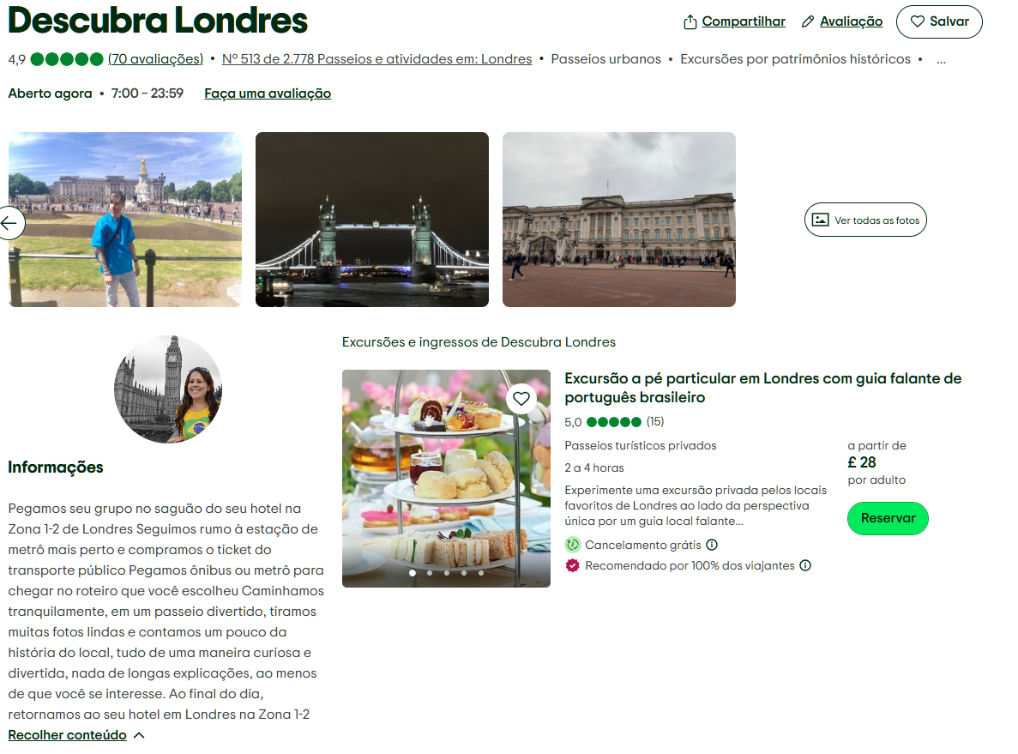
https://www.tripadvisor.com.br/Attraction_Review-g186338-d6200663-Reviews-Descubra_Londres-London_England.html

